De draagbare kunstnier: hoe staan de zaken?

Maarten Wester, Maaike K. van Gelder, Jaap A. Joles, Marianne C. Verhaar, Jeroen P. Kooman, Karin G.F. Gerritsen

UMC Utrecht, afdeling Nefrologie en hypertensie, Utrecht:
Dr. Maarten Wester, internist-nefroloog in opleiding
Drs. Maaike K. van Gelder, arts-onderzoeker
Dr. Jaap A. Joles, dierenarts
Prof. dr. Marianne C. Verhaar, internist-nefroloog
Dr. K.G.F. Gerritsen, internist-nefroloog

Maastricht UMC, afdeling Nefrologie, Maastricht.
Prof. dr. Jeroen P. Kooman, internist-nefroloog

Contactpersoon: Dr. Maarten Wester (westermaarten@gmail.com)

De draagbare kunstnier: hoe staan de zaken?

Samenvatting
Draagbare dialyseapparaten geven dialysepatiënten de mogelijkheid om thuis te dialyseren en vergroten daarmee hun mobiliteit en autonomie. Centraal in de ontwikkeling van deze apparaten staat het ontwikkelen van een strategie om dialysaat te hergebruiken. Momenteel wordt in Nederland toegewerkt naar een klinische trial met een draagbaar hemodialyseapparaat van circa 10 kg en naar een klinische trial met een draagbaar systeem van circa 10 kg voor peritoneale dialyse met continue flow.

The wearable artificial kidney: what is the current state of play?

Summary
Portable dialysis devices enable dialysis patients to dialyse at home, thereby enhancing their mobility and autonomy. The development of a strategy to facilitate re-use of dialysate is crucial in the deployment of these devices. In the Netherlands, clinical trials are currently prepared involving a 10 kg portable haemodialysis device and a 10 kg portable system for continuous flow peritoneal dialysis, respectively.

Welke techniek?
Ruim 5 jaar geleden beschreven wij in het NTvG de ontwikkeling van draagbare dialyseapparatuur, die thuisdialyse aangenamer en voor een grotere groep patiënten toegankelijk moet maken.¹ De figuur toont een laboratorium-prototype van een draagbaar dialyseapparaat.

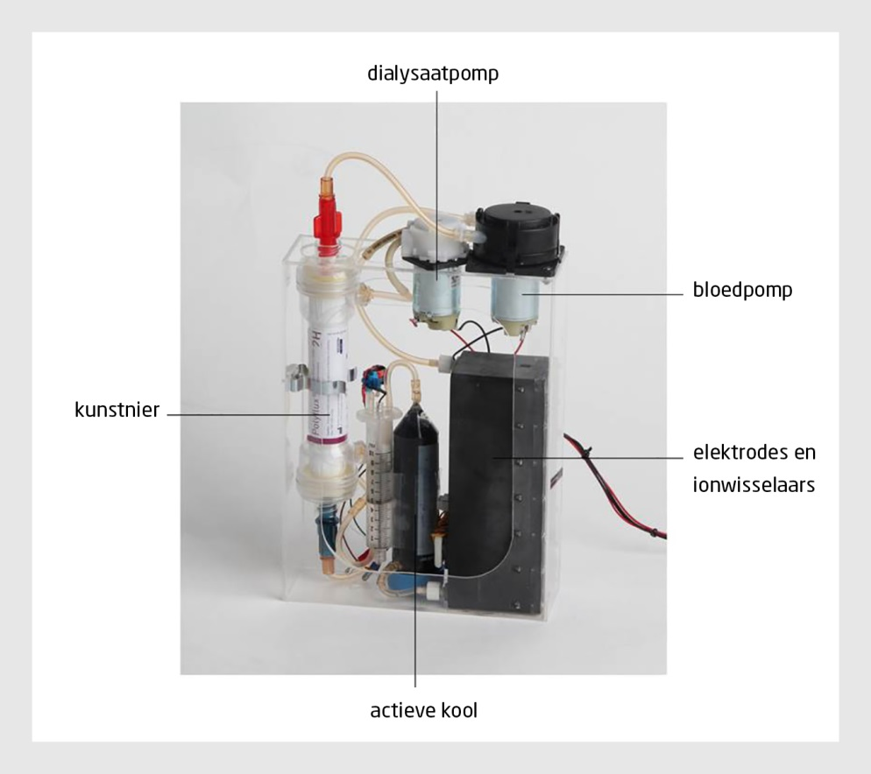
Figuur 1. Laboratorium prototype van een draagbare kunstnier.
In de kunstnier vindt uitwisseling plaats van afvalstoffen van het bloed- naar het dialysaatcompartiment. In tegenstroom worden bloed en dialysaat door een bloed- en dialysaatpomp door de vezels van de kunstnier gepompt. Door middel van elektrodes en ionwisselaars wordt verontreinigd dialysaat vervolgens gereinigd met een combinatie van elektro-oxidatie en adsorptie.

Hergebruik van dialysaat is essentieel bij de miniaturisatie van dialyseapparatuur. Met dit hergebruik wordt de benodigde hoeveelheid dialysaat per behandeling teruggebracht van 100-120 l tot enkele liters. Het gebruikte dialysaat kan worden gereinigd door verschillende technieken, waaronder adsorptie (door adsorberende korrels en adsorbens-bevattende dialysemembranen), enzymatische omzetting (ureumafbraak met behulp van urease) en elektro-oxidatie van afvalstoffen. Bij elektro-oxidatie worden ureum en andere stikstofhoudende afvalstoffen afgebroken door een kleine elektrische stroom door het dialysaat te laten lopen. Op dit moment zijn in Nederland 2 draagbare apparaten van ongeveer 10 kg in ontwikkeling: de PAK (‘portable artificial kidney’) voor hemodialyse gebaseerd op dialysaatreiniging door adsorbentia en urease, en de WEAKID (‘wearable artificial kidney’) voor peritoneale dialyse met continue flow gebaseerd op alleen adsorbentia. De PAK gebruikt 6 l dialysaat per behandeling in plaats van de 120 l die wordt gebruikt bij conventionele hemodialyse. Met de WEAKID is dagelijks maar 1 wisseling van dialysaat nodig in plaats van 4-6. Dat scheelt tijd en verlaagt mogelijk het risico op peritonitis. Door continue reiniging van het peritoneale dialysaat zal naar verwachting de klaring aanzienlijk toenemen ten opzichte van conventionele peritoneale dialyse.

Wat is er inmiddels bekend over de effectiviteit?
In vitro en in vivo dierexperimenteel onderzoek toonde ‘proof of concept’ van de PAK en WEAKID; afvalstoffen werden efficiënt verwijderd tijdens een dialysesessie, terwijl plasmaconcentraties van natrium, calcium, magnesium en ammonium binnen acceptabele grenzen bleven (Wester, schriftelijke mededeling, 2019). Bicarbonaat werd in adequate hoeveelheid toegevoegd aan het dialysaat.

In vitro en in vivo studies van elektro-oxidatie toonden dat met deze techniek voldoende ureum uit het dialysaat verwijderd kan worden.² We weten echter nog niet of deze techniek veilig is en passen elektro-oxidatie daarom vooralsnog niet toe in onze huidige prototypes.

Ten slotte hebben we in vitro laten zien dat nieuwe dialysemembranen waarin adsorberende deeltjes zijn verwerkt de verwijdering van afvalstoffen verbeteren, in het bijzonder van moeilijk te verwijderen eiwitgebonden afvalstoffen.³

Zijn er RCT’s of grote series gepubliceerd?
In 2016 werden resultaten gepubliceerd van een kleine klinische trial in de Verenigde Staten met een op het lichaam draagbaar hemodialyseapparaat van 5 kg gebaseerd op adsorbentia en urease. Adequate klaringen werden bereikt van ureum, creatinine, fosfaat en b2-microglobuline bij continu gebruik van het apparaat. De trial werd echter voortijdig gestaakt vanwege technische problemen.⁴ Met de PAK en WEAKID streven we naar klinische testen binnen 2 jaar, afhankelijk van de resultaten van preklinische testen.

Is de techniek kosteneffectief gebleken?
Zelfstandige thuisdialyse met een draagbaar dialyseapparaat levert naar verwachting een kostenreductie op ten opzichte van conventionele dialyse in een medisch centrum. De orde van grootte van deze reductie is vooral afhankelijk van de mate waarin patiënten in staat zijn hun eigen dialysebehandeling uit te voeren. Een deel van de patiënten zal bij de behandeling moeten worden geassisteerd door een verpleegkundige. In dat geval verwachten we dat er niet of nauwelijks sprake zal zijn van kostenreductie. Het is dus nog niet goed mogelijk een betrouwbare schatting te maken van de uiteindelijke kosten van de behandeling met een draagbaar dialyseapparaat.

Welke indicaties zijn er inmiddels?
Zodra de draagbare dialyseapparaten commercieel beschikbaar zijn, kan in principe iedereen die thuis wil en kan dialyseren dit doen met de PAK of de WEAKID.

Is de verwachting uitgekomen?
Vooralsnog is geen van de hiervoor beschreven draagbare dialyseapparaten op de markt. Het traject naar klinische trials duurt lang, onder andere doordat zorgvuldig moet worden uitgezocht of de nieuwe technologieën veilig zijn. Daarnaast zijn de apparaten groter dan verwacht, met name omdat het systeem waarmee ureum uit dialysaat verwijderd wordt groot van formaat is. We werken hard aan verdere miniaturisatie met de focus op alternatieve technieken voor ureumverwijdering.

Waar in Nederland?
Samen met de Nierstichting werken verschillende universiteiten en bedrijven aan de ontwikkeling van draagbare dialyseapparatuur.

Conflict of interest
The Dutch Kidney Foundation (grant NT 12.05) supported the work of M. Wester, M.K. van Gelder, J.A. Joles and K.G.F. Gerritsen. The European Commission (WEAKID, Horizon 2020 research and innovation program, grant agreement no. 733169) supported the work of M.K. van Gelder, J.A. Joles and K.G.F. Gerritsen.

Literatuur
- Wester M, Gerritsen KGF, Boer WH, Joles JA, Kooman JP. De draagbare kunstnier: belofte voor de toekomst?. Ned Tijdschr Geneeskd. 2013;157:A6965 Medline.
- Wester M, Simonis F, Boer WH, et al. Removal of urea in a wearable dialysis device: a study in awake goats. Am J Physiol Renal Physiol. 2018;315:F1385-97. doi:10.1152/ajprenal.00094.2018. Medline
- Tijink MS, Wester M, Glorieux GG, et al. Mixed matrix hollow fiber membranes for removal of protein-bound toxins. Biomaterials. 2013;34:7819-28. doi:10.1016/j.biomaterials.2013.07.008. Medline
- Gura V, Rivara MB, Bieber S, et al. A wearable artificial kidney for patients with end-stage renal disease. JCI Insight. 2016;1:e86397. doi:10.1172/jci.insight.86397. Medline

